- Gegenstand und Erkenntnisziele der Wirtschaftsinformatik
- Was ist Wirtschaftsinformatik?
+ ist die Wissenschaft von Entwurf, Entwicklung, Nutzung rechnergestützter Informations- und Kommunikationssysteme (IT) in Wirtschaft und Verwaltung.
+ diese noch recht junge Disziplin versucht die sinnvolle Integration von Betriebswirtschaftslehre und Informatik.
+ befasst sich alle Aktivitäten rund um Entwicklung, Einführung, Betrieb, Nutzung und Ablösung von Informationssystemen in Wirtschaft, Verwaltung und in privatem Bereich.

- Wirtschaftsinformatik – anwendungsorientiert und interdisziplinär:
+ WIN ist eine anwendungsorientierte und interdisziplinäre Wissenschaft.
+ Sie befasst sich mit den Themenbereichen:
- Informationstechnik: Hardware, Software, Kommunikation
- Organisation: Projektmanagement, Strategien und Ziele, Architektur, Methoden der Analyse und Entwicklung.
- Menschen: Benutzer und deren Kenntnisse, Akzeptanz, Entscheidungsträger.
- Prozesse: interne, unternehmensübergreifende Geschäftsprozesse.

- Ziel der WIN
+ Als langfristiges Ziel der Wirtschaftsinformatik wird die „sinnhafte Automation“ angestrebt.
+ „Sinnhaft“ bedeutet hierbei, dass die Automation nach einer gewissen Lern- und Übergangsfrist von den meisten Menschen als vorteilhaft und sinnvoll angesehen wird.
+ Im Mittelpunkt dieser Zielsetzung steht der Ersatz menschlicher Arbeit durch maschinelle Verarbeitung, und zwar überall dort, wo Maschinen die Aufgaben besser (schneller, kostengünstiger, sicherer) als Menschen erledigen können.

- Anforderungs- und Tätigkeitsprofil für Wirtschaftsinformatiker
- Wirtschaftsinformatik-Berufe:
+ Das Berufsbild des WINers ist weit gespannt, von Beschäftigung mit technologischen Themen (Hard- und Software) bis zur Behandlung von betriebswirtschaftlichen Fachkonzepten.

- Berufsfelder
+ Wirtschaftsinformatiker planen, entwickeln, betreiben betriebliche Informations- und Kommunikationssysteme (IuK-Systeme).
+ Aufgabenspektrum: Analyse und Konzeption von Geschäftsprozessen, von betrieblichen IuK-Systemen; Entwicklung, Anpassung und Einführung von betribelichen IuK-S, von Organisationskonzepten; Gestaltung und Durchführung von Schulungen; Wahrnehmen von Führungsaufgaben für IT-Abteilungen, Fachabteilungen, Projekte oder für IT-Unternehmen und Beratungsfirmen.
+ lassen sich in 3 Gruppen unterteilen:
  - IT-Kernberufe: Planung, Entwicklung, Implementierung und Betrieb von Hard- und Software. (Software-Entwickler, Systemarchitekten, Datenbank-Experten, Systemadministratoren, Webmaster, Sicherheitsexperten)
  - IT-Mischberufe: Organisations- und Beratungsaufgaben. (IT-Berater, Business Analysten, Anwendungsbetreuer, Social Media Manager, Sales Manager IT)
  - IT-Randberufe: sämtliche Anwender, die häufig ohne spezielle Informatik-Qualifikation die fertige, nicht mehr veränderbare Hard- und Software nutzen. (Controller)

- Begriff des soziotechnischen Informationssystems
- Betrieb von Anwendungssystemen
+ Anwendungssysteme kommunizieren bei der Durchführung betrieblicher Aufgaben mit Personen als Nutzer, mit weiteren Partner-Anwendungssystemen (integrierter Anwendungssystem-Verbund) oder mit Maschinen, um diese zu steuern und zu kontrollieren.
+ Anwendungssysteme führen vollautomatisierte Aufgaben durch, teilautomatisierte Aufgaben beziehen auch Personen als Aufgabenträger ein.
+ Spannweite der Architekturen: Monolithische Systeme (z.B. Office-Systeme) bis zu komplexen verteilten Systemen (Server und Clients sowie Dienste unter Nutzung des Internets)

- Anwendungsprogramm vs. Anwendungssystem
+ Anwendungssystem besteht aus Anwendungsprogramm, ggf. Anwendungsprogrammen, Basissoftware, Kommunikationstechnik, Computerhardware, sonstige Hardware.
+ Anwendungsprogramm: Das zur Anwendung gebrauchte Programm ist eine Verarbeitungsvorschrift. Das heißt, dass ein Algorithmus, die eingegebenen Daten auswertet und mit Hilfe von Ausgabefunktion (z.B. Monitor, Drucker, etc.) interpretiert.

- Informationssystem:
+ Im engeren Sinne ist Informationssystem ein computergestütztes Anwendungssystem, d.h. ein Softwaresystem zur Ausführung betrieblicher Aufgaben.
+ Im weiteren Sinne werden die Technik (Hard- und Software), die Menschen und die Anwendungen in einem Informationssystem zusammengefasst, das auch als Informations- und Kommunikationssystem (IuK-System) bezeichnet wird.
+ Computergestütztes Informationssysteme sind soziotechnische Systeme, die aus menschlichen und maschinellen Komponenten bestehen. Ihre Zielsetzung ist es, die richtigen Informationen, im richtigen Umfang, in der richtigen Form (Aufbereitung), zur richtigen Zeit, am richtigen Ort zur Verfügung zu stellen.
+ Informationssystem führen bestimmte Aufgaben automatisch aus und unterstützen in anderen Fällen den Benutzer durch die Bereitstellung relevanter Daten, Listen, Grafiken und erleichtern somit die menschliche Arbeit.

- Komponenten eines Informationssystems
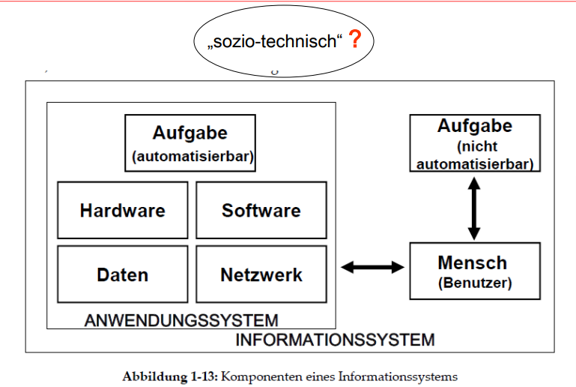
+ Beispiele: ERP-Systeme, CRM-Systeme, Transaktionsverarbeitungssystem (TPS), Managementinformationssysteme (MIS), Entscheidungsunterstützungssysteme (DSS), Business-Intelligence-Systeme (BI)
- Soziotechnisches Design:
+ ist die Gestaltung von Prozessen zwecks planvoller Integration von sozialer Kooperation und Kommunikation einerseits und technischen Anwendungen andererseits.
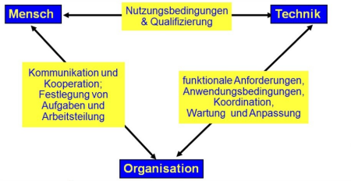

- IT-Management (Architektur)
- IT-Infrastruktur: bezeichnet alle materiellen und immateriellen Güter, die den Betrieb von (Anwendungs-) Software ermöglichen.
- IT-Infrastruktur aus technischer Sicht:
+ Hardware
+ Software
+ Netzwerktechnik (z.B. Switches, Kabel)
+ Peripheriegeräte (z.B. Tastatur, Belegleser, Bildschirm)
+ Geräte zum Betrieb der Hardware (z.B. Racks, unterbrechungsfreie Stromversorgungen)
+ bauliche Einrichtungen mit speziell für die Informationstechnik ausgestatteten Räumlichkeiten (z.B. Rechenzentrumsgebäude mit Klimatechnik, Verkabelung und Schutztechnik)
- Sichten auf die IT-Infratruktur
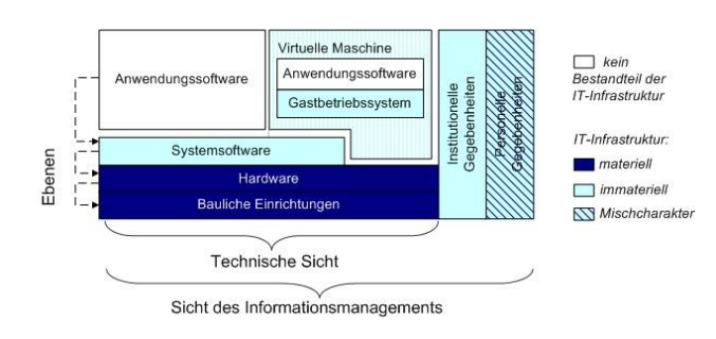
- IT-Architektur-Komponenten
+ Prozesse
+ Anwendungssoftware
+ Betriebssysteme, Datenbanksysteme
+ Hardware, Netzwerk, Speicher
- Von der Strategie zur Architektur
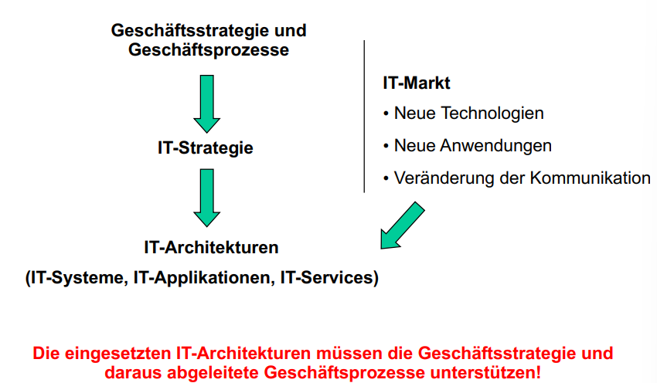
- Informations- und Wissensmanagement
- Informationsmanagement
+ Gegenstandsbereich des Informationsmanagements ist die effektive und effiziente Bewirtschaftung des Produktionsfaktors Information in Organisation.
+ Die Planung und Gestaltung der Informationsverarbeitung in Unternehmen, erfolgt aus Sicht des Informationsmanagements mit dem Ziel der Optimierung der Informationsversorgung und -nutzung in allen Unternehmensbereichen.
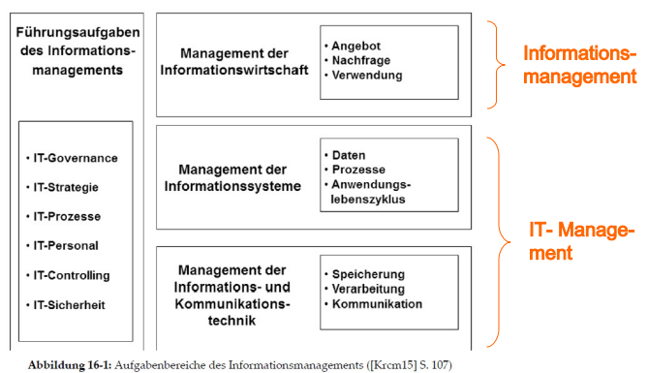
- Information – Wozu?
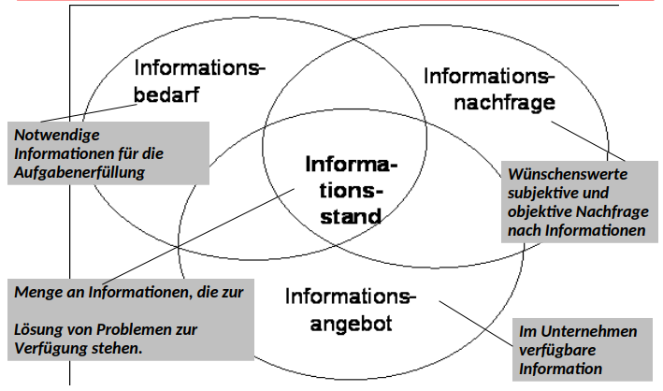

- Informationsmanagement – Zielsetzung ist es,
+ die richtigen Informationen
+ im richtigen Umfang
+ in der richtigen Form (Aufbereitung)
+ zur richtigen Zeit
+ am richtigen Ort
Zur Verfügung zu stellen.

- Informationsfluss im Unternehmen
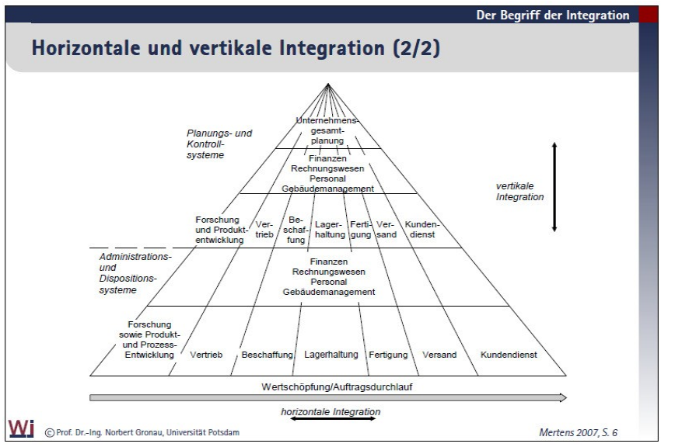

- Informationseigenschaften
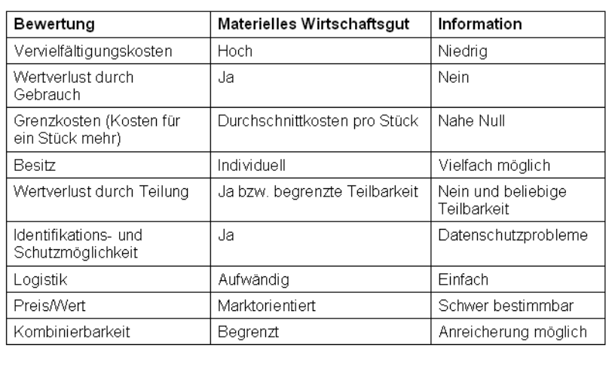
- Qualitätsmerkmale
+ Selektion: Bereitstellung nur von relevanten Informationen.
+ Stimulanz: Informationen sollten Auslöser für Handlungen/Entscheidungen sein.
+ Verständlichkeit: Problemlose und zweifelsfreie Aufnahme durch Adressat? Die Darstellung der Information sollte im Stil des Informationsempfängers entsprechen.
+ Vollständigkeit: sind alle notwendigen Information verfügbar?
+ Verlässlichkeit: ist die Information richtig und widerspruchsfrei?
+ Relevanz: kann die Information bei der Erfüllung einer Aufgabe unterstützen? Ziel: so viel Informationen wie nötig.
+ Rechtzeitigkeit: Stimmen Informationsbedarf und -bereitstellung zeitlich überein? Wichtig sind häufig schnelle, nicht absolut korrekte Informationen.
+ Operationalität: für den vorgesehenen Zweck optimal verwendbar? Die Information muss der Aufgabe und Verantwortungsbereich angemessen sein.
+ Aktualität: Bildet die Information den derzeitigen Stand ab?
+ Wirtschaftlichkeit: Die Informationserstellung kann nach monetären Kriterien/ nicht monetären Kriterien (Qualität) beurteilt werden.
+ Genauigkeit: Eindeutigkeit der Sprache/Darstellung.

- Informationsprozess
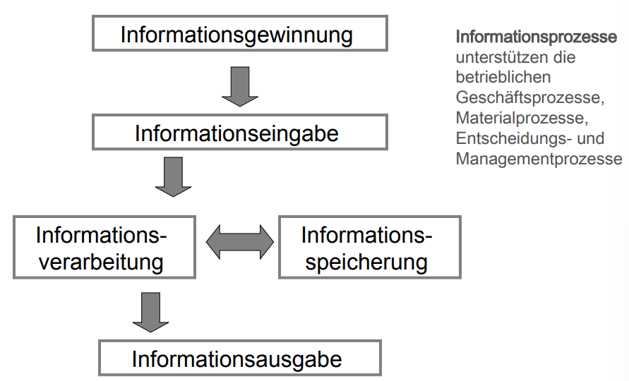

- Wissen;
+ zweckorientierte Vernetzung von Informationen.
- Wissensmanagement:
+ bezeichnet den gesamten Prozess zur systematischen Gewinnung, Strukturierung, Darstellung, Verteilung, Suche und Speicherung von Wissen.
- Wissensmanagementsysteme:
+ Wissensmanagementsysteme bieten eine geeignete IT-Unterstützung zur Nutzung des im Unternehmen und außerhalb des Unternehmens vorhandenen Wissens.
+ Die technologische Unterstützung erfolgt durch Intranet, Internet, Suchmaschinen, Dokumenten-Management-Systeme und Datenbanken.

- Wiki
+ ist ein internetbasiertes Anwendungssystem, das zur kooperativen Arbeit an Texten genutzt wird. Wikis eignen sich für eine langfristige Wissensdokumentation.
+ Zielsetzung: Bereitstellung von Informationen durch eine Vielzahl von Nutzern zur Nutzbarmachung der kollektiven Intelligenz.

+ Merkmale eines Wiki:
- Editing: jeder Nutzer eines Wiki kann Beiträge verfassen und/oder editieren und verfügt somit über universelle Bearbeitungsmöglichkeiten.
- Links: Nutzer haben die Möglichkeit, bestehende Inhalte in Beiträgen über Links miteinander zu vernetzen und so auf einen anderen Beitrag zu verweisen.
- History: Der gesamte Bearbeitungsprozess inklusive sämtlicher Änderungen eines Inhaltes wird dokumentiert und gespeichert, sodass Nutzer auch ältere Versionen eines Beitrages wieder aufrufen können.
- Recent Changes: Diese Funktion zeigt dem Nutzer auf, welche Veränderungen in einem bestimmten Zeitraum vorgenommen worden sind.
- Search: Über eine Volltext- oder Titelsuche können Nutzer schnell Inhalte und Beiträge auffinden.

+ Beispiele Wikis im Unternehmen: Glossar für unternehmenstypische Abkürzungen und Fachbegriffe, Wiki für Handbücher, Lernplattform….

- Cloud-Computing
- Definition
+ Nach NIST: National Institute of Standards and Technology
- Cloud Computing ist ein Modell, das es erlaubt bei Bedarf, jederzeit und überall bequem über ein Netz auf einen geteilten Pool von konfigurierbaren Rechnerressourcen (z.B. Netze, Server, Speichersysteme, Anwendungen und Dienste) zuzugreifen, die schnell und mit minimalem Managementaufwand oder geringer Serviceproviderinteraktion zur Verfügung gestellt werden können.

+ Nach BSI: Bundesamt für Sicherheit in der Informationstechnik
- Cloud Computing bezeichnet das dynamisch an den Bedarf angepasste Anbieten, Nutzen und Abrechnen von IT-Dienstleistungen über ein Netz.
Angebot und Nutzung dieser Dienstleistungen erfolgen dabei ausschließlich über definierte technische Schnittstellen und Protokolle.
Die Spannbreite der im Rahmen von Cloud Computing angebotenen Dienstleistungen umfasst das komplette Spektrum der Informationstechnik und beinhaltet unter anderem Infrastruktur (z.B. Rechenleistung, Speicherplatz), Plattformen und Software.

- Eigenschaften:
+ On-demand Self Service: Die Provisionierung der Ressourcen (z.B. Rechenleistung, Storage) läuft automatisch ohne Interaktion mit dem Service Provider ab.
+ Broad Network Access: Die Services sind mit Standard-Mechanismen über das Netz verfügbar und nicht an einen bestimmten Client gebunden.
+ Resource Pooling: Die Ressourcen des Anbieters liegen in einem Pool vor, aus dem sich viele Anwender bedienen können (Multi-Tenant Modell). Dabei wissen die Anwender nicht, wo die Ressourcen sich befinden, sie können aber vertraglich den Speicherort, also z.B. Region, Land oder Rechenzentrum, festlegen.
+ Rapid Elasticity: Die Services können schnell und elastisch zur Verfügung gestellt werden, in manchen Fällen auch automatisch. Aus Anwendersicht scheinen die Ressourcen daher unendlich zu sein.
+ Measured Services: Die Ressourcennutzung kann gemessen und überwacht werden und entsprechend bemessen auch den Cloudanwendern zur Verfügung gestellt werden.

- Cloud Computing Servicemodelle:
+ Infrastructure as a Service (IaaS):
- IT-Ressourcen wie z.B. Rechenleistung, Datenspeicher oder Netze werden als Dienst angeboten.
- Cloud-Kunden können diese virtualisierten und in hohem Maß standardisierten Services kaufen und darauf eigene Services zum internen oder externen Gebrauch aufbauen. So können die Kunden z.B. Rechenleistung, Arbeitsspeicher und Datenspeicher anmieten und darauf ein Betriebssystem mit Anwendungen seiner Wahl laufen lassen.

+ Platform as a Service (PaaS):
- Ein PaaS-Provider stellt eine komplette Infrastruktur bereit und bietet dem Kunden auf der Plattform standardisierte Schnittstellen an, die von Diensten des Kunden genutzt werden. So kann die Plattform z.B. Mandantenfähigkeit, Skalierbarkeit, Zugriffskontrolle, Datenbankzugriffe, etc. als Service zur Verfügung stellen.
- Der Kunde hat keinen Zugriff auf die darunterliegenden Schichten (Betriebssystem, Hardware), er kann aber auf der Plattform eigenen Anwendungen laufen lassen, für deren Entwicklung der CSP in der Regel eigene Werkzeuge anbietet.

+ Software as a Service (SaaS):
- Sind sämtliche Angebote von Anwendungen, die den Kriterien des Cloud Computing entsprechen. Dem Angebotsspektrum sind hierbei keine Grenzen gesetzt. Als Beispiele seien Kontaktdatenmanagement, Finanzbuchhaltung, Textverarbeitung oder Kollaborationsanwendungen genannt.
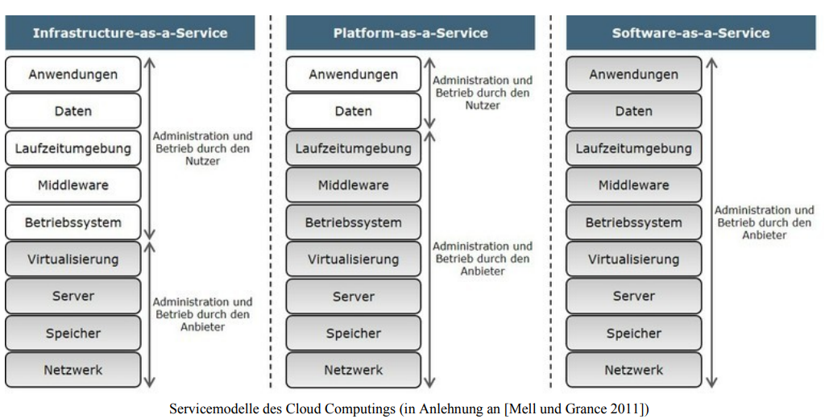
- Arten von Informationssystemen
- Operative und analytische Informationssysteme
+ Die operativen Systeme:
- unterstützen die Benutzer bei betriebswirtschaftlichen Routinearbeiten, also z.B. im Rahmen von Buchhaltung, Vertrieb, Fakturierung.
- Geschäftsprozesse mit gleichförmigen Abläufen und einer großen Anzahl zu verarbeitender Daten sollen damit effizienter werden.
- Im Vordergrund stehen Rationalisierungseffekte und Kosteneinsparungen.
+ Durch analytische Informationssysteme erhalten Manager bei der Entscheidungsvorbereitung geeignete Hilfestellungen. Im Vordergrund stehen Analysen, Berechnungen, Kennzahlen sowie die grafische Aufbereitung der Verarbeitungsergebnisse.
- Wertschöpfungskette/Wertkette:
+ Die Wertkette bzw. Wertschöpfungskette (Value Chain) stellt die Stufen der Produktion als eine geordnete Reihung von Tätigkeiten dar. Diese Tätigkeiten schaffen Werte, verbrauchen Ressourcen und sind in Prozessen miteinander verbunden.
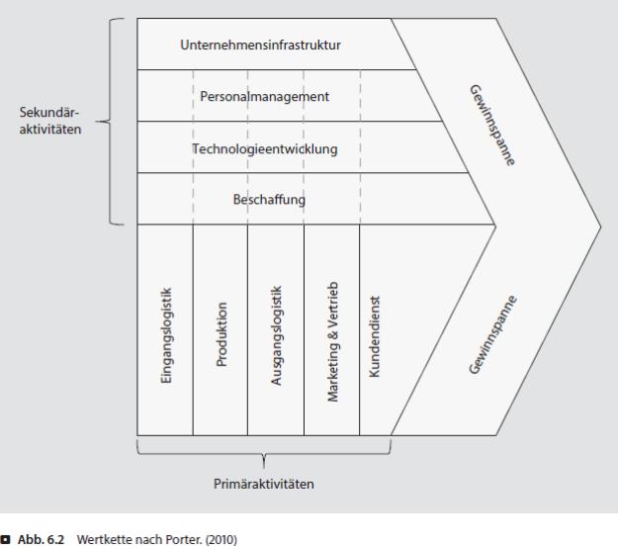
+ Die klassische Wertschöpfungskette ist der sequenzielle Ablauf von Aktivitäten eines Unternehmens.
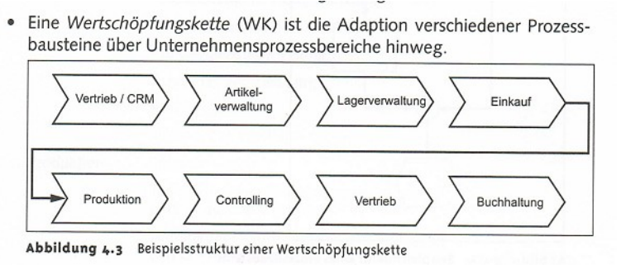
- Unternehmensprozessbereich (UPB): ist eine organisatorische Einheit eines Unternehmens.
- Prozessbaustein (PB):
+ ist eine Ablaufbeschreibung, bestehend aus einer oder mehreren Funktionen.
+ Dieser Prozessbaustein kann wiederum Triggerereignisse enthalten und andere Prozessbausteine parallel oder nachfolgend ansteuern.

- ERP-Systeme
+ wird als integrierte betriebswirtschaftliche Standardanwendungssoftware bezeichnet, die sämtliche oder wesentliche Teile der Geschäftsprozesse innerhalb des Unternehmens unterstützen, wie z.B. Beschaffung, Produktion, Vertrieb, Rechnungswesen und Personalwirtschaft.
+ Im Vordergrund steht die Integration und das Zusammenwirken der verschiedenen Aufgaben über eine gemeinsame Datenbank, wodurch Datenredundanzen vermieden und abteilungsübergreifende Geschäftsprozesse unterstützt werden.

- ERP-Funktionen und Aufgaben
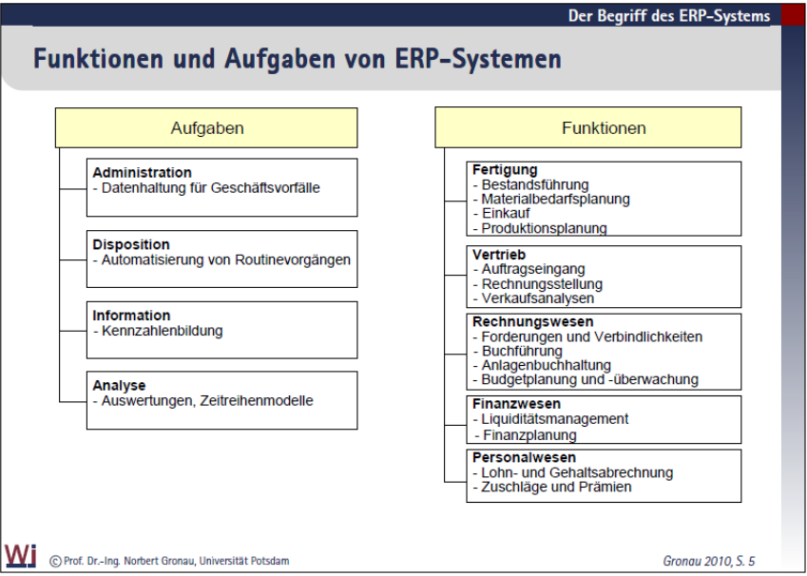

- Integration-Differenzierungsmerkmale
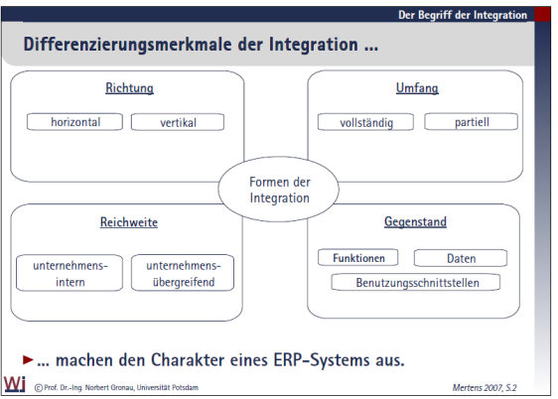
- Horizontale und vertikale Integration
+ Horizontale Integration:
- Verschiedene Abteilungen auf einer Hierarchieebene.
- Optimierung von Material- und Informationsflüssen.
- Abteilungs- und funktionsübergreifende Abläufe
+ Vertikale Integration:
- Integration über verschiedene Hierarchieebenen
- Umsetzung von analytischen Aufgaben

+ Integrationsgegenstände: Daten, Funktionen, Vorgänge und Methoden.

- Formen der Integration zwischen Informationssystemen
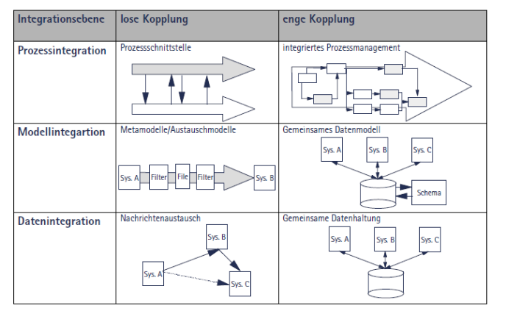

- Entscheidungsrelevante Kosten einer Software-Neueinführung
+ Einführungskosten: Lizenzkosten, Installations- und Anpassungskosten, Schulungskosten.
+ Betriebskosten: Kosten durch Wartungsverträge, Änderungskosten.

- Customizing von Standardsoftware:
+ sind die Maßnahmen, die im Rahmen der Einführung von Anwendungssystemen zur Anpassung einer standardisierten Software an die konkreten Anforderungen des Anwenders durchgeführt werden.

- Customizingfaktoren:
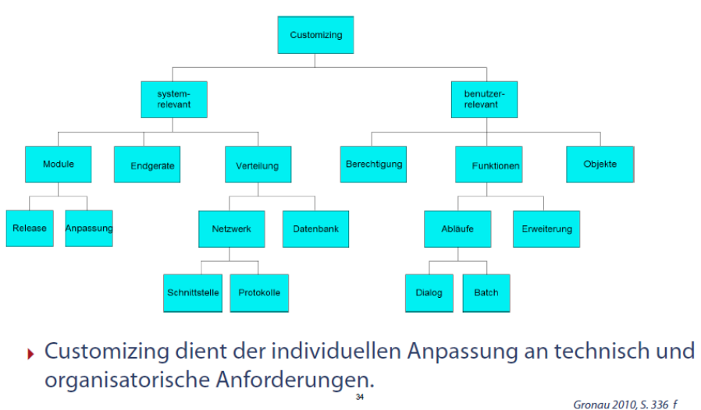
- Make or Buy Entscheidung: Warum Standardsoftware?
+ Vorteile: umfassendes Leistungsprofil (Knowhow-Gewinn), hoher Reifegrad, hoher Integrationsgrad, Zeitvorteile (keine Entwicklung/Testphase), Parametrisierung statt Programmierung.
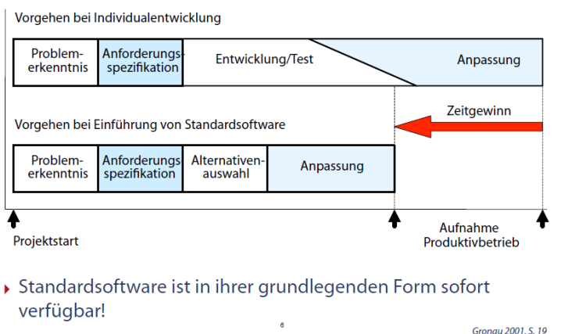
+ Nachteile: Funktionsüberhang und Anforderungslücken, unternehmensfremde Terminologie.

- Zwischenbetriebliche Informationssysteme
- Customer Relationship Management (CRM) (Kundenbeziehungsmanagement, Kundenpflege)
+ ist eine kundenorientierte Unternehmensstrategie, die mit Hilfe moderner Informations- und Kommunikationstechnologien versucht, auf lange Sicht profitable Kundenbeziehungen durch ganzheitliche und individuelle Marketing-, Vertriebs- und Servicekonzepte aufzubauen und zu festigen.

+ CRM bezeichnet:
- Die konsequente Ausrichtung einer Unternehmung auf ihre Kunden und die systematische Gestaltung der Kundenbeziehungsprozesse.
- Die dazugehörende Dokumentation und Verwaltung von Kundenbeziehungen ist ein wichtiger Baustein und ermöglicht ein vertieftes Beziehungsmarketing.

+ CRM unterstützt die Kommunikation im Kundenprozess mit verlässlichen Zahlen, Daten, Fakten, um die Aufmerksamkeit in Beziehungen mit einem hohen Kundenwert zu konzentrieren und Schwachstellen im Dialog mit dem Kunden zu identifizieren.

- CRM-System (Software)
+ CRM-Software gibt eine Struktur vor, um einen standardisierten Arbeitsvorgang zu gewährleisten. Trotzdem orientiert sich nicht der Prozess an der Software, sondern die Software sollte sich an den Prozessen orientieren.
+ Speziell auf das Kundenbeziehungsmanagement zugeschnittene Software.
+ Datenbankanwendung, die eine strukturierte und ggfs. Automatisierte Erfassung sämtlicher Kundenkontakte und -daten ermöglicht.
+ Unterstützung die Arbeit von Vertriebsmitarbeitern.
+ In größeren Unternehmen: Nutzung der Daten des CRM-Systems in einem Data-Warehouse für eine weitergehende manuelle oder automatische Auswertung mittels Data-Mining oder OLAP.

- CRM-Software und ERP-Systeme
+ Integration der CRM-Software in das ERP-Programm des Unternehmens, um Redundanzen in der Datenhaltung zu vermeiden.
+ Die Datenqualität wird auch durch die Integration besser, da das CRM auf die „Echt-Daten“ zurückgreift: Kunden-Stammdaten, Bewegungsdaten aus dem Angebotswesen und der Auftragsabwicklung, etc.

- Um welche Form der Integration geht es hier?
+ Horizontal: Ermöglicht den Informationsaustausch zwischen Abteilungen (Vertrieb, Marketing, Produktion, Personalwesen) Verbessert die Zusammenarbeit und Effizienz, indem Daten und Prozesse über verschiedene Abteilungen hinweg integriert werden.

+ Vertikal: Ermöglicht die Zusammenführung und Vernetzung von Informationen auf unterschiedlichen Aggregationsstufen ( von operativen Daten bis hin zu Managementberichten) unterstützt die Entscheidungsfindung und strategische Planung durch eine umfassende Datenbasis.

- Supply- Chain-Management (SCM) (Lieferkettenmanagement, Wertschöpfungslehre)
- Definition von SCM
+ bezeichnet die kollaborative Planung, Steuerung und Kontrolle von unternehmensübergreifenden Wertschöpfungssystemen mit Netzwerkstruktur, dessen Institutionen und Prozesse über Güter-, Finanz- und Informationsflüsse in Beziehung stehen.

+ SCM wird definiert als unternehmensübergreifende Koordination der Material- und Informationsflüsse über den gesamten Wertschöpfungsprozess von der Rohstoffgewinnung über die einzelnen Veredelungsstufen bis hin zum Endkunden mit dem Ziel, den Gesamtprozess sowohl zeit- als auch kostenoptimal zu gestalten.
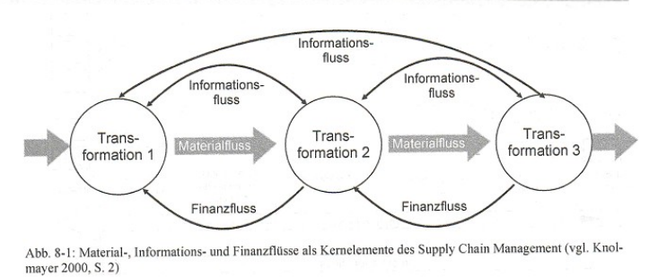

- Supply Chain
+ Im engeren Sinne ist SC eine Lieferkette, Versorgungskette oder unternehmensübergreifende Wertschöpfungskette.
+ Da die meisten Unternehmen mit mehreren Organisationen zusammenarbeiten, stellt sich die SC in der Praxis als Netzwerk (Supply Net, Unternehmensnetzwerk oder Produktionsnetzwerk) bestehend aus verschiedenen Organisationen dar, die ein Produkt erstellen und es zum Endkunden transportieren.
+ Die SC beschränkt sich dabei, trotzt der begrifflichen Vermutung, nicht nur auf die Interaktionen mit Lieferanten, sondern beinhaltet auch die erforderlichen Koordinationsaufgaben mit Kunden.

- Informations- und Materialfluss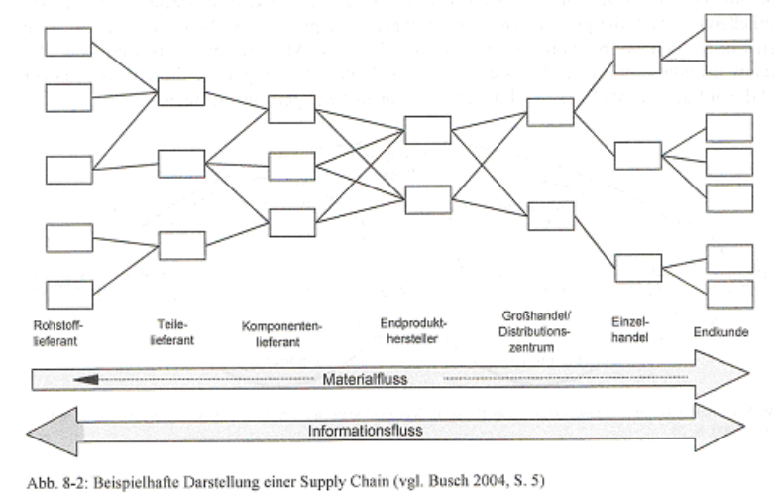

- Kosten (so random hier)
+ Die dem SCM zugrundeliegende Theorie geht davon aus, dass Kosten, die durch eine mangelhafte Ausführung und Vernetzung von Prozessen entstehen, letztendlich auf die gesamte Wertschöpfungskette zurückfallen.
+ Wenn Prozesse beim Lieferanten nicht fehlerlos ausgeführt werden, hat das negative Auswirkungen auf den Lieferanten und auf den Kunden. Genauso ist eine isolierte Terminverfolgung, die nur auf der Erfüllung der Liefertermine zwischen einzelnen Unterlieferanten und Montage besteht, nicht sinnvoll, wenn sich trotz Terminverfolgung an anderer, nicht beachteter Stelle der SC Verzögerungen ergeben, die dazu führen, dass das mit hohem Aufwand termingetreu beschaffte Teil doch noch Tage oder Wochen liegen bleibt.
+ Sinnvoll und mit SCM intendiert ist, die Spielräume, die sich durch Veränderungen in der Terminkette ergeben, allen Beteiligten transparent zu machen.

- Herausforderungen des SCM
+ Komplexität:
- Die Komplexität der Lieferkette ergibt sich aus der Vielzahl der Einzelelemente und deren vernetzter Struktur.
- Mehrere unterschiedliche Informationen können die Grundlage einer Entscheidung sein.
- Entscheidungen beeinflussen nicht nur ein nachfolgendes Element, sondern mehrere Elemente simultan. Dabei besteht die Möglichkeit, dass Informationen gegenläufige Trends für die Entscheidungsfindung beinhalten und nachgelagerte Elemente entgegengesetzt gerichtet von der Entscheidung betroffen sind.
- Somit sind Entscheidungen innerhalb des Systems nicht nur aus dem Blickwinkel eines einzelnen Aspekts zu fällen, sondern bedürfen der globalen Betrachtung.
- Je länger und vernetzter die Einzelelemente und Subsysteme innerhalb der Supply Chain sind, um so größer ist deren Komplexität.

+ Intransparenz:
- Die Intransparenz der Lieferkette resultiert aus der Unmöglichkeit der vollständig deterministischen Abbildung des Systems Lieferkette innerhalb eines Modells.
- Im Einzelnen betrifft dies die Prozessgrößen, die Zusammenhänge zwischen den Elementen und die Ziele der Unternehmen.
- Nicht alle einen Prozess beeinflussenden Größen sind bekannt oder lassen sich in konkreten Werten darstellen.
- Zusammenhänge zwischen einzelnen Elementen können zwar dem Tatbestand und dem Trend nach feststellbar sein, aber der Grad der Beeinflussung bleibt häufig unklar.
- Unvollständige Zieldefinitionen oder unklar formulierte Einzelziele erschweren die Modellierung.

+ Dynamik:
- Dynamisch geprägt wird das System Lieferkette durch die direkte Einbindung der Kundenanforderungen in das Regelsystem.
- Sich ändernde Kundenanforderungen können nicht nur eine Veränderung der Produkteigenschaften bedeuten, sondern weitreichender auch den Bedarf neuer Zulieferprodukte und damit unter Umständen auch die Einbindung neuer Unternehmen in die Lieferkette bedeuten.
- Auch ergeben sich aus der Notwendigkeit der kontinuierlichen Optimierung der Prozesse innerhalb des Systems Veränderungen bei der Anordnung der Einzelelemente oder deren gegenseitigen Zusammenhänge.

- Bullwhip-Effekt
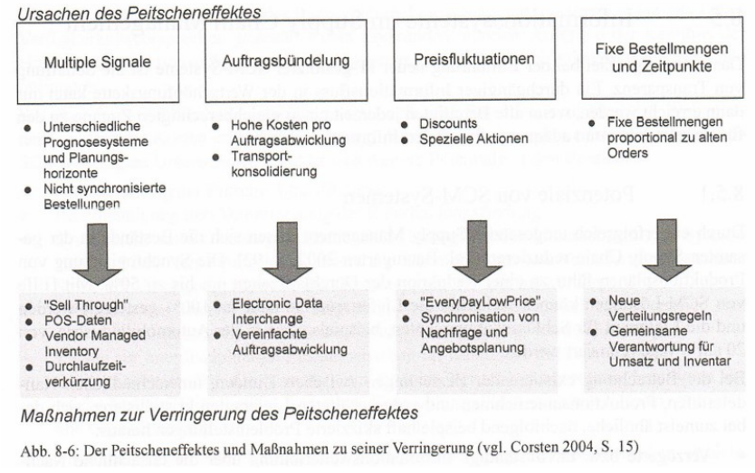

- Digitale Transformation
- Digitalisierung:
+ (Traditionell): Überführung von Informationen von einer analogen in eine digitale Speicherform; Übertragung von Aufgaben, die bisher vom Menschen übernommen wurden, auf den Computer.
+ Digitalisierung wird mit der Einführung digitaler Technologien in Unternehmen und als Treiber der digitalen Transformation gleichgesetzt.

- Disruptive Technologien
+ Internet of Things (IoT): bezieht sich auf ein Netzwerk aus physischen Geräten, Fahrzeugen, Haushaltsgeräten und anderen Objekten, die mit Sensoren, Software und Netzwerkkonnektivität ausgestattet sind. Diese Geräte können Daten sammeln und austauschen. (Bsp.: Smart Home Geräte, Thermostate wie Nest, smarte Beleuchtungssystem)

+ 3D Printing: ist ein Verfahren, bei dem dreidimensionale Objekte durch das schichtweise Auftragen von Material erstellt werden.

+ Virtual & Augmented Reality:
- VR: schafft eine vollständig computergenerierte Umgebung, in die man eintauchen kann.
- AR: hingegen erweitert die reale Welt, indem digitale Elemente in die physische Umgebung eingeblendet werden.

+ Artificial Intelligence (AI): ist ein Teilgebiet der Informatik, das sich mit der Entwicklung von Systemen beschäftigt, die menschenähnliche Intelligenz zeigen.

+ Autonomous Vehicles und Drones
+ Robotics
+ Digital Traceability und Blockchain
+ Social Media

- Industrie 4.0
+ Die erste industrielle Revolution bestand in der Mechanisierung mit Wasser- und Dampfkraft. (Erster mechanischer Webstuhl)
+ Die zweite industrielle Revolution: Massenfertigung mit Hilfe von Fließbändern und elektrischer Energie (Erstes Fließband, Schlachthöfe von Cincinnati)
+ Digitale Revolution: der Einsatz von Elektronik und IT zur weiteren Automatisierung der Produktion. (Erste Speicherprogrammierbare Steuerung (SPS), Modicon 084)
+ 4. Industrielle Revolution: auf Basis von Cyber-Physical Systems

- Bedeutung – Industrie 4.0
+ Kennzeichnend im Bereich der Industrieproduktion sind die starke Individualisierung (bis zur Losgröße 1) der Produkte unter den Bedingungen einer hoch flexibilisierten (Großserien-) Produktion (Mass Customization).
+ Die für Industrie 4.0 notwendige Automatisierungstechnik soll durch die Einführung von Verfahren der Selbstoptimierung, Selbstkonfiguration, Selbstdiagnose und Kognition intelligenter werden und die Menschen bei ihrer zunehmend komplexen Arbeit besser unterstützen.

- Losgröße 1: bezeichnet die Herstellung von Einzelstücken in einem Produktionsprozess, der normalerweise für die Serien- oder Massenfertigung ausgelegt ist. Dies bedeutet, dass jedes Produkt individuell und nach den spezifischen Anforderungen des Kunden gefertigt wird.

- Computer-integrated manufacturing (CIM) (computerintegrierte Produktion bzw. computerintegrierte Fertigung):
+ ist ein Sammelbegriff für verschiedene Tätigkeiten, die in einem Unternehmen durch den Computer unterstützt werden, und daher auch unter „CAx“ zusammengefasst (computer-aided… oder computer-assisted…)
+ Bsp.:
- CAD (rechnergestützte Konstruktion, Entwurf)
- CAP (rechnergestützte Arbeitsplanung)
- CNC (Fertigung),
- CAQ (rechnergestützte Qualitätssicherung)
- CAM (rechnergestützte Fertigung)
- PPS (Produktionsplanung und -steuerung)
- BDE (Betriebsdatenerfassung)

- Smart Factory:
+ ist eine hochautomatisierte Produktionsumgebung, in der Maschinen und Systeme miteinander vernetzt sind und sich weitgehend selbst organisieren.
+ Smart X-Komponente:
- Smart Mobility: Einsatz von autonomen Fahrzeugen und Drohnen, um Materialien und Produkte innerhalb der Fabrik effizient zu transportieren.
- Smart Logistics: Durch den Einsatz von Echtzeitdaten und automatisierten Transportsystemen können Lieferketten effizienter und reaktionsschneller gestaltet werden.
- Smart Buildings: Nutzung von Sensoren und IoT-Technologien in Gebäuden, um eine optimale Arbeitsumgebung zu gewährleisten und Betriebskosten zu senken.
- Smart Products: Die Produkte könne während ihres gesamten Lebenszyklus Daten sammeln und austauschen, was eine vorausschauende Wartung und bessere Kundenbetreuung ermöglicht.
- Smart Grids: Smart Factory könne an intelligente Stromnetze angeschlossen sein, die den Energieverbrauch in Echtzeit überwachen und steuern.

- Industrie 4.0 – mehr als Kostensenkung
+ Mehr Flexibilität
+ Vorlaufzeiten reduzieren
+ Anpassung an Kundenbedarf mit kleinen Losgrößen
+ Neues Angebot nachgelagerter Dienste
+ Attraktive Arbeitsgestaltung

